课程编号 1800440078
得分 | 教师签名 | 批改日期

深 圳 大 学 实 验 报 告

课程名称： 大学物理实验（一）

实验名称： 费米达拉克分布

学 院： 计算机与软件学院

指导教师： 杜博文

报告人： 吴淇钺 组号： 07

学号 2025150058 实验地点 210

实验时间： 2025 年 4 月 14 日

提交时间： 2025 年 4 月 20 日

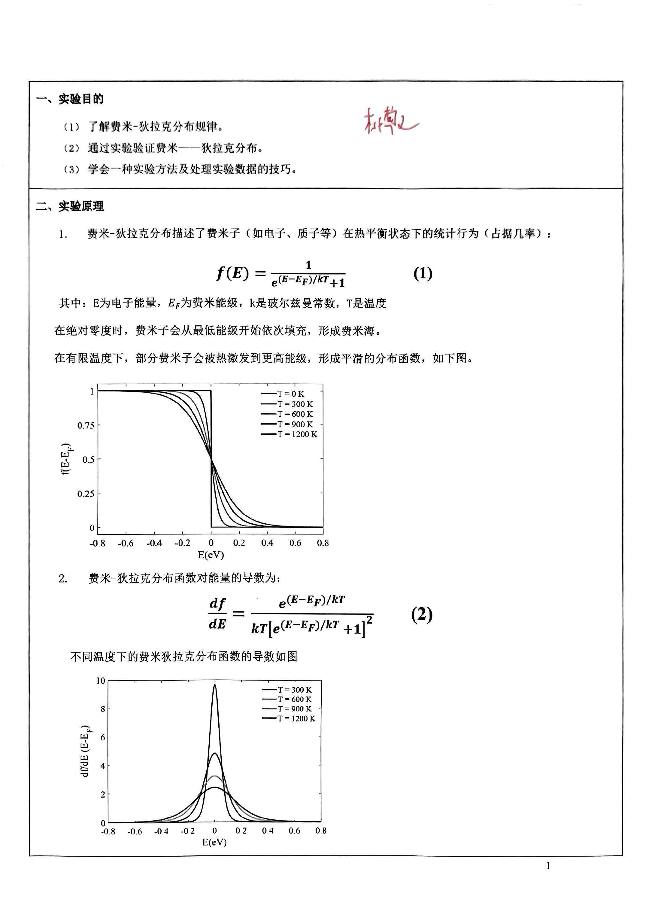
三、实验仪器
- FMII 型费米——狄拉克分布实验仪。包含理想二极管装置（灯丝、圆柱面阳极）和测试仪电源。
- 电源部分：灯丝电源、螺线管电源及微安表。
四、实验内容与步骤
- 连接与预热：将二极管与电源正确连接，灯丝电流调至推荐值（0.69–0.72A），预热 10 分钟至稳定。
- 初始测量：调节 IB=0，记录初始阳极电流 Ip0 （饱和电流）。
2
- 数据采集：逐步增加 IB（按 IB 等间隔设计），记录对应的 Ip 值，直至 IB=1 A。
- 数据处理：计算归一化电流比 Ip/Ip0 及差值ΔIp/Ip0 。
- 绘制分布曲线，验证费米-狄拉克分布。
五、数据处理
（注:需从原始数据记录表整理数据到此栏，再进行数据处理）
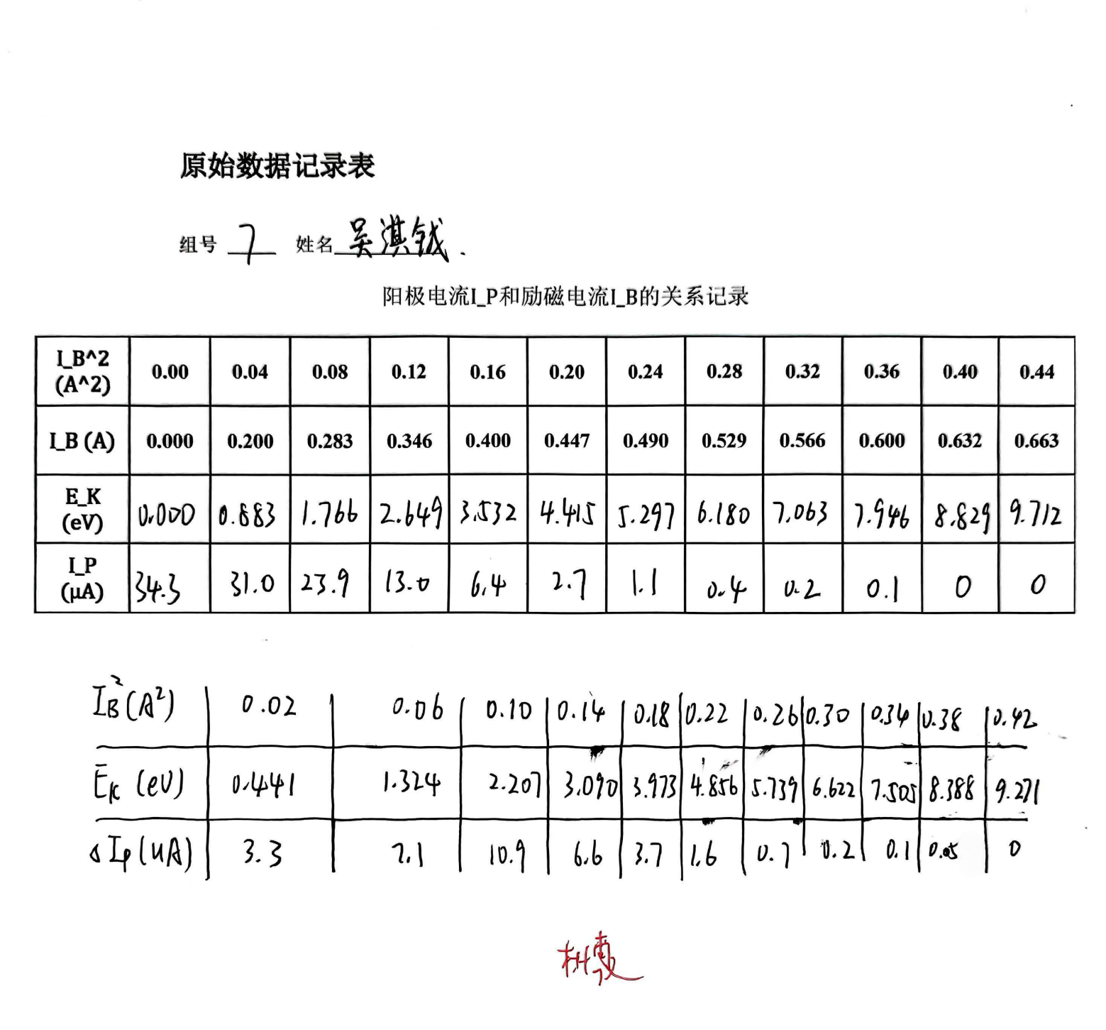

根据动能计算公式可以及测量的数据整理之后可得以下两个表格
表1 阳极电流I_P和励磁电流I_B的关系记录

$${I_{B}}^{2}$$  ($A^{2}$) | 0.00 | 0.04 | 0.08 | 0.12 | 0.16 | 0.20 | 0.24 | 0.28 | 0.32 | 0.36 | 0.40 | 0.44
$$I_{B}$$  (A) | 0.000 | 0.200 | 0.283 | 0.346 | 0.400 | 0.447 | 0.490 | 0.529 | 0.566 | 0.600 | 0.632 | 0.663
$$E_{k}$$  (eV) | 0.000 | 0.883 | 1.766 | 2.649 | 3.532 | 4.415 | 5.297 | 6.180 | 7.063 | 7.946 | 8.829 | 9.712
$$I_{p}$$  ($μA$) | 34.3 | 31.0 | 23.9 | 13.0 | 6.4 | 2.7 | 1.1 | 0.4 | 0.2 | 0.1 | 0 | 0

表2 阳极电流I_P的变化量和电子动能的关系

$${I_{B}}^{2}$$  ($A^{2}$) | 0.02 | 0.06 | 0.10 | 0.14 | 0.18 | 0.22 | 0.26 | 0.30 | 0.34 | 0.28 | 0.42
$$E_{k}$$  (eV) | 0.441 | 1.324 | 2.207 | 3.090 | 3.973 | 4.856 | 5.739 | 6.622 | 7.505 | 8.388 | 9.271
∆$I_{p}$  ($μA$) | 3.3 | 7.1 | 10.9 | 6.6 | 3.7 | 1.6 | 0.7 | 0.2 | 0.1 | 0.05 | 0

依据图表可以画出阳极电流$I_{P}$关于电子动能$E_{k}$图像：

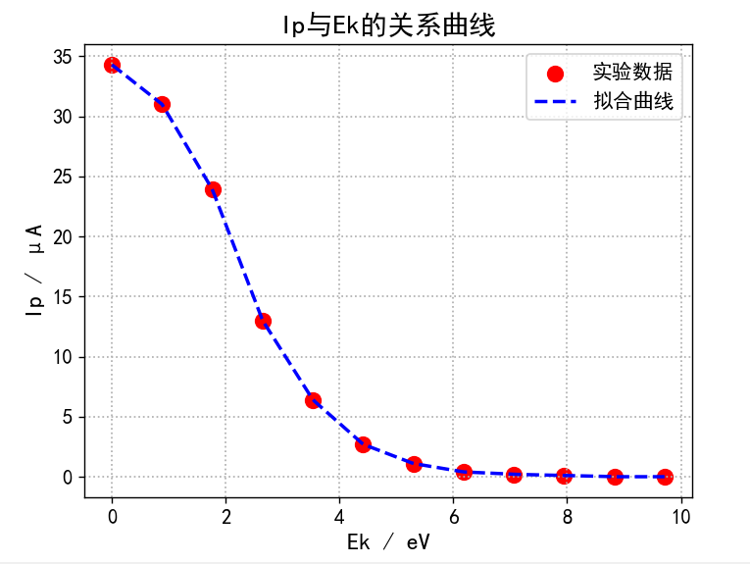
- 结果陈述
- Ip 随 IB 的变化趋势：

当 IB 从 0.000 A²增加到 0.120 A²时，IP 从 34.3 μA 迅速下降至 13.0 μA，表明电子动能的增加导致到达阳极的电子数减少，符合费米-狄拉克分布的理论预测。当 IB 超过 0.120 A²后，Ip 继续下降但变化趋缓，最终趋于 0μA，说明高能量电子的占据概率极低，进一步验证了费米-狄拉克分布的“高能尾端”特性。
- ΔIP 的变化分析：
ΔIp 在 IB²=0.040∼0.120A² 和 IB=0.040∼0.120A² 区间变化显著，对应费米能级附近电子占据概率的快速变化，与费米-狄拉克分布导数的峰值区域一致。
当 IB ²>0.200A² 和 IB²>0.200A²，ΔIp 逐渐减小至 0μA，表明电子能量远高于费米能级时，分布函数趋于平缓，与理论中的 df/dE 的对称衰减特性相符。
- 实验结论
实验数据成功验证了 费米-狄拉克分布 的规律：电子占据率随能量升高而递减，且在费米能级附近变化最显著。通过 Ip 随 IB 的变化趋势和ΔIp 的变化趋势，间接观测到了费米-狄拉克分布函数的导数特征，即电子能量分布的非均匀性。
七、思考题
- 为什么$I_{P}-E_{K}$曲线不是电子的分布曲线？
$I_{P}$包含了所有能量大于$E_{K}$的电子的贡献
- 为什么动能较小时，电子的数量较少？
由于表面势垒的作用，电子被热阴极发射后均带有一定的速度。速度较小的电子的数量很少。

指导教师批阅意见
成绩评定

注：正文统一用 5 号字，标题可大一号，图表名可小一号；
预习  （20 分） | 操作及记录  （40 分） | 数据处理与结果陈述  （30 分） | 思考题  （10 分） | 报告整体  印 象 | 总分

原始数据记录表需单独起页（表格自拟，作为预习报告评分的一部分），提交报告时附在最后；

原始数据记录表

组号 姓名

阳极电流I_P和励磁电流I_B的关系记录

I_B^2 (A^2)
I_B (A)
E_K (eV)
I_P (μA)

阳极电流I_P的变化量和电子动能的关系

I_B^2 (A^2)
E_K (eV)
〖ΔI〗_P (μA)

